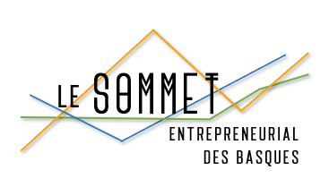

Faites connaître VOS succès, petits et grands!

C’est avec grand plaisir que la Chambre de commerce de Trois-Pistoles et Notre-Dame-des-Neiges et la Chambre de commerce de Saint-Jean-de-Dieu vous invitent à inscrire votre entreprise à la toute première édition de la soirée de reconnaissance Le Sommet entrepreneurial des Basques. L’événement se déroulera le samedi 2 novembre 2019 à la cafétéria de l’École secondaire de Trois-Pistoles.
En collaboration avec plusieurs partenaires dont la Caisse Desjardins des Basques, le Centre local d’emploi de Trois-Pistoles, le Centre local de développement des Basques, la Commission scolaire du Fleuve-et-des-Lacs et la Société d’aide au développement des collectivités des Basques, les deux organismes souhaitent mettre en lumière le dynamisme entrepreneurial de la région.
Les deux Chambres sont fières de vous présenter le document qui donne les directives pour inscrire votre entreprise dans l’une ou l’autre des 5 catégories retenues par les membres du comité organisateur. Les membres du jury sélectionneront 10 entreprises qui se seront démarquées parmi les inscriptions reçues.
Votre participation représente non seulement l’occasion de souligner votre apport au développement économique de notre communauté, mais constitue également une belle visibilité pour votre entreprise dans toute la région. De plus, cette soirée reconnaissance se veut un moment d’exception pour faire valoir tout le talent entrepreneurial de la MRC des Basques. Au-delà des distinctions, vous avez la chance de faire la différence dans le succès de l’événement qui, nous l’espérons, deviendra un événement récurrent!

FORMULAIRE D'INSCRIPTION SOMMET ENTREPRENURIAL DES BASQUES.docx
Nous vous invitons à nous retourner le tout avant le vendredi 4 octobre, 16 h 30, date limite du dépôt des inscriptions.

